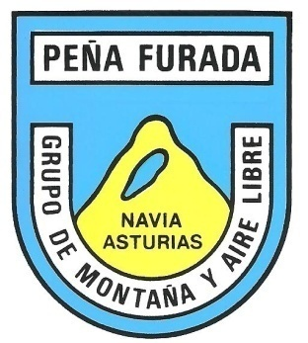

CLUB DEPORTIVO BÁSICO DE MONTAÑA Y AIRE LIBRE
“PEÑA FURADA”NAVIA.
Desde la Estación de autobuses, a la indicada hora.
SALIDA ZONA VILLAMANÍN (PAJARES), SUBIDA AL PICO “LA BARRAGANA” (1.836 M), CUBILLA DE ARBAS.

DOMINGO 22 OCTUBRE 2.023
SALIDA A LAS 07’30 HORAS

DESCRIPCIÓN:-
ESTE PICO TAMBIÉN ES CONOCIDO COMO EL PEQUEÑO “URRIELLU DE ARBÁS”. ES UNA RUTA MUY CÓMODA, CONSTA DE UNOS 6’000 KM. DE DISTANCIA, RUTA CIRCULAR. DESNIVEL UNOS 600 M., CON GRANDES VISTAS HACIA EL VALLE DE ARBÁS Y EN LA OTRA PARTE HACIA EL VALLE CALDAS DE LUNA.
TIEMPO EMPLEADO APRÓXIMADO.- 4’30 HORAS.- DIFICULTAD.- MEDIA/BAJA.

SEGUNDA OPCIÓN:- SE REALIZARÁ OTRA RUTA CIRCULAR DE SENDERISMO ALREDEDOR DEL EMBALSE DE CASARES DE ARBAS. CONSTA DE UNOS 12 KM, SI BIEN SE PUEDE ACORTAR. TIEMPO UNAS +_4’00 HORAS.- RUTA FÁCIL

AMBAS RUTAS SE INCIAN Y FINALIZAN EN EL PUEBLO DE CUBILLAS. DE REGRESO SE HARÁ UNA PARADA TÉCNICA EN VILLAMANIN “CASA EZEQUIEL”

SI DESEAS CAMINAR CON ESTE CLUB, TE ESPERAMOS EN EL LUGAR Y HORA REFLEJADOS.
Informes e inscripciones
Local social lunes y jueves desde las 19’30 a 20’30 horas
En los teléfonos
639.98.53.76
626.30.03.39
Email:
penafuradanavia@gmail.com
PRECIOS SOCIOS :- 15.’00 €
NO SOCIOS: 20’00€

Página WEB-www.penafurada.es-Depósito legal-A-03342-2003-Depósito Legal-A-03342-2003

